



信息学院软件工程系

《计算机网络》实验报告

**题　　目 实验四　CISCO IOS 路由器基本配置**

**班　　级 数字媒体技术2022级1班**

**姓　　名 魏清晨**

**学　　号 37220222203790**

**实验时间 2024年10月25日**

**2024年10月25日**

填写说明

1. 本文件为Word模板文件，建议使用Microsoft Word 2021打开，在可填写的区域中如实填写；
2. 填表时勿改变字体字号，保持排版工整，打印为PDF文件提交；
3. 文件总大小尽量控制在1MB以下，最大勿超过5MB；
4. 应将材料清单上传在代码托管平台上；
5. 在实验课结束14天内，按原文件发送至课程FTP指定位置。

# 实验目的

通过完成实验，理解网络层和路由的基本原理。掌握路由器配置网络和组网的方法；掌握 IP 协议、 IP 地址配置和路由的概念；掌握 IP 协议和路由的基本原理；了解在模拟器下根据教程配置网络的方法

# 实验环境

操作系统：Win11

# 实验结果

**一、Cisco IOS的基本操作和路由器的常规配置**

1. 功能启用

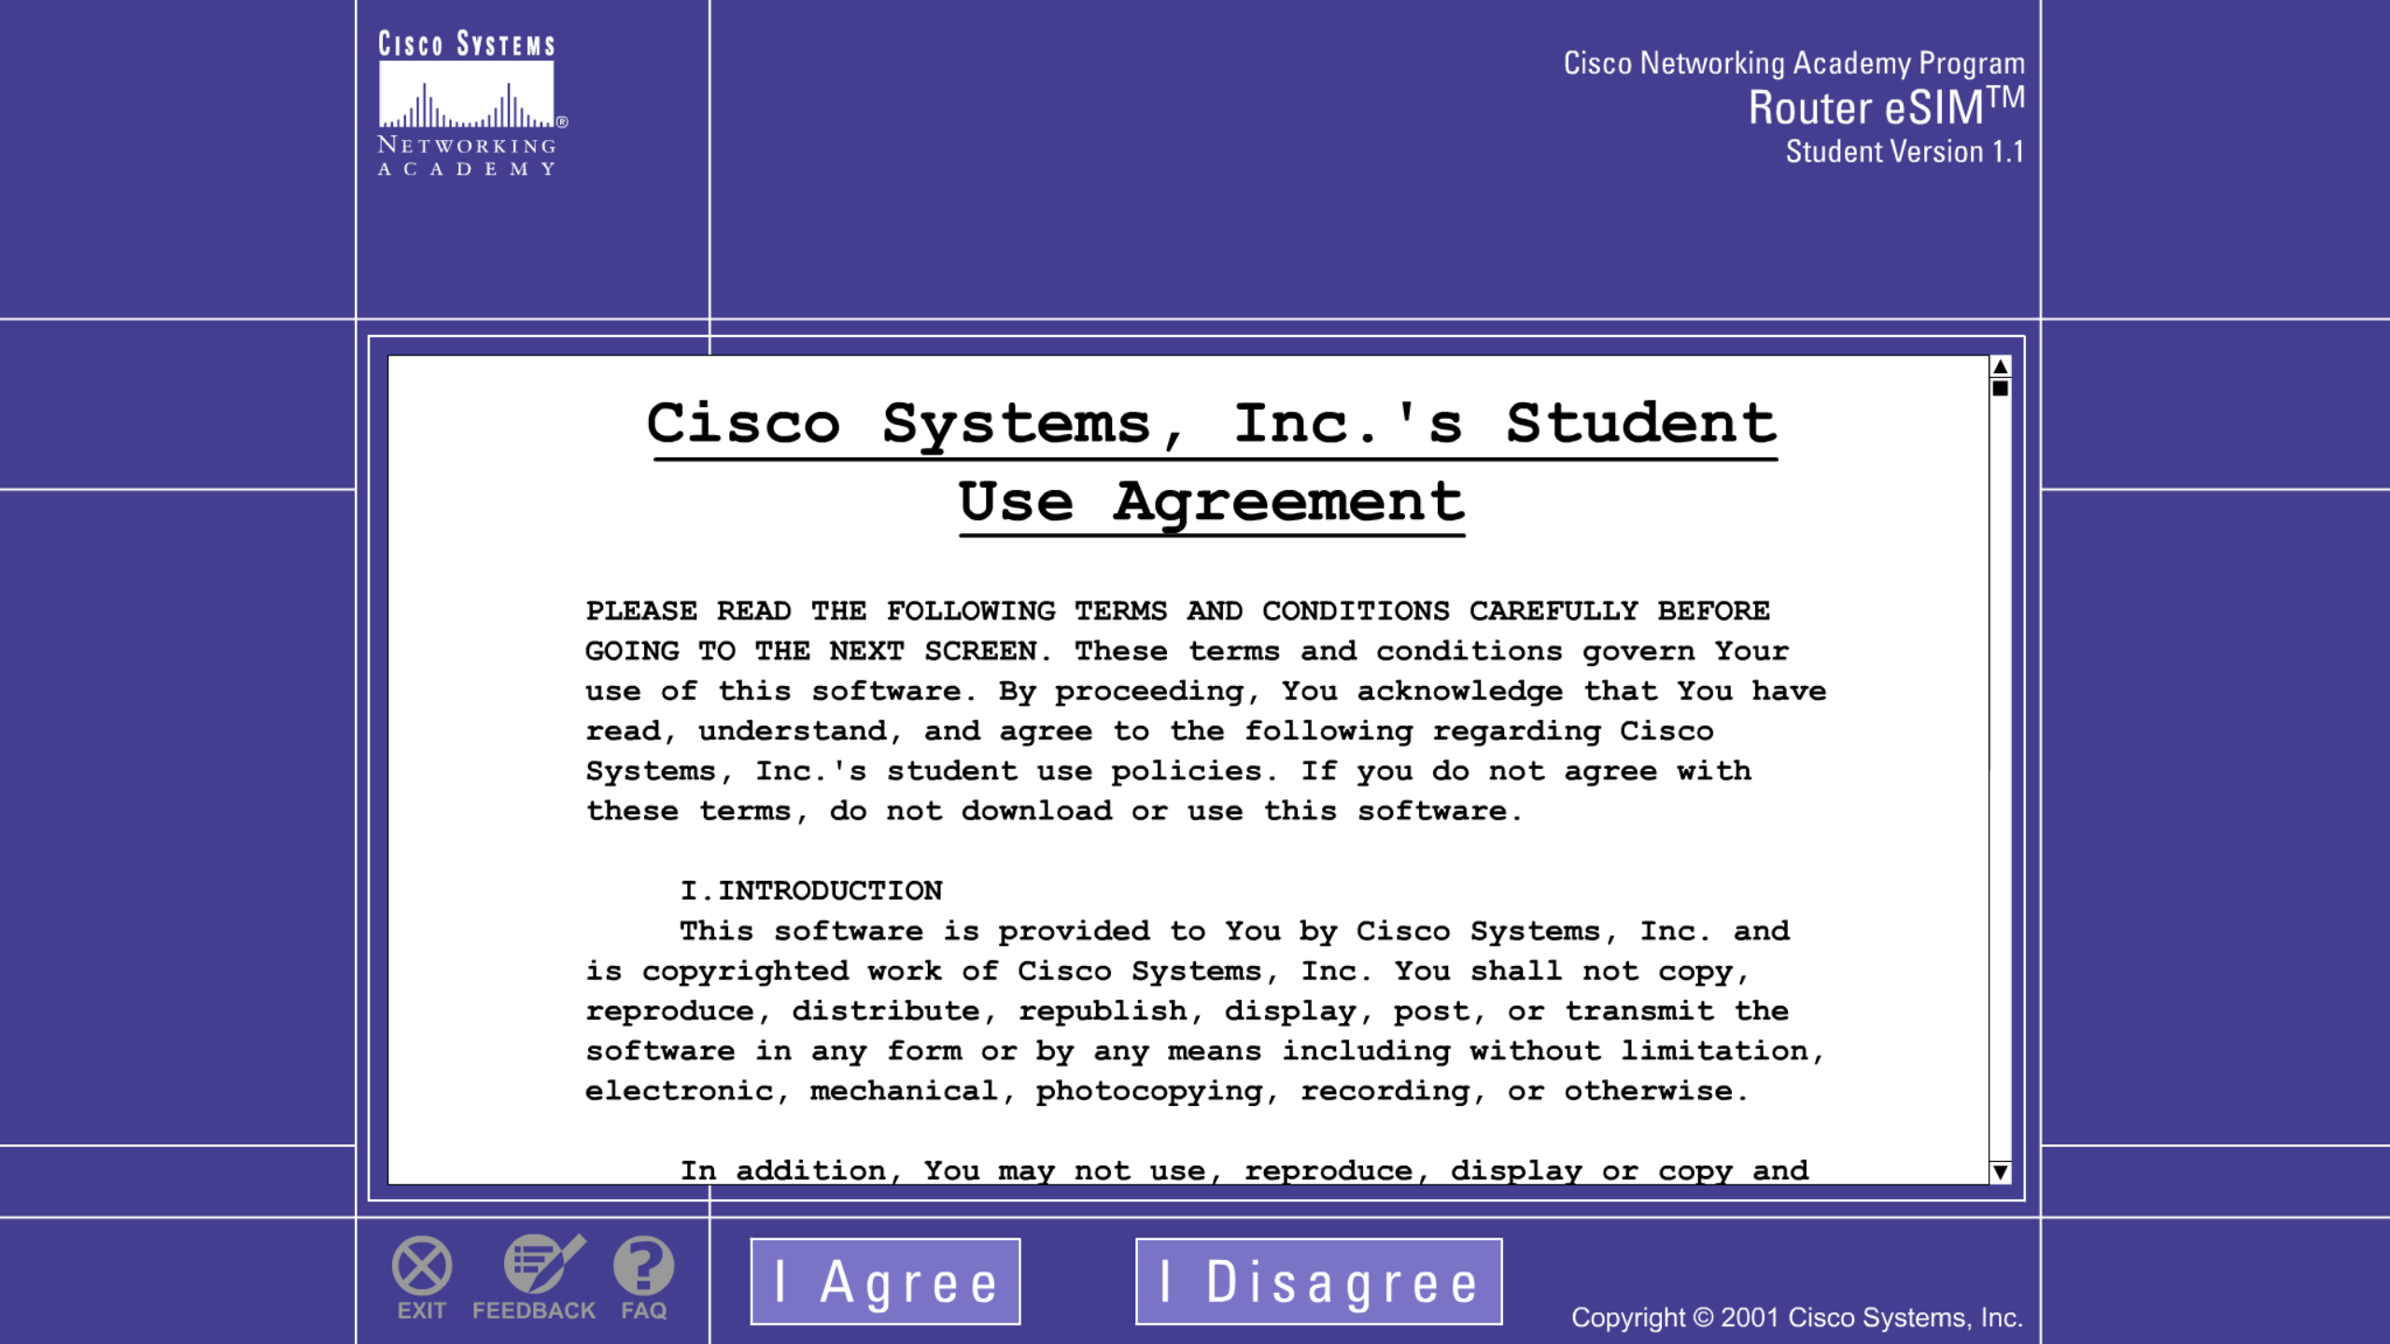

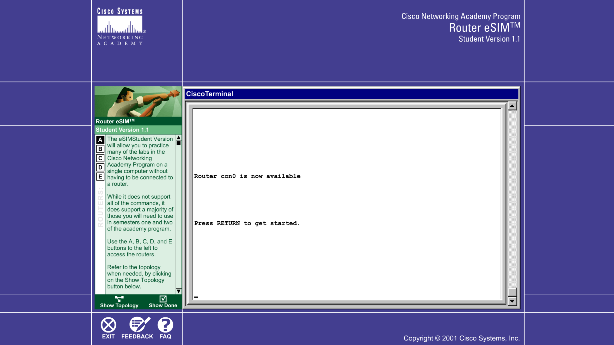

2. 路由器的配置模式切换

普通用户模式



超级用户模式

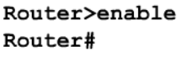

全局配置模式

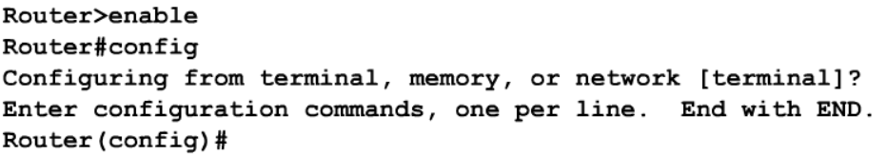

接口配置模式

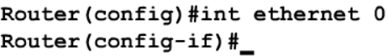

3. Cisco IOS提供的帮助功能

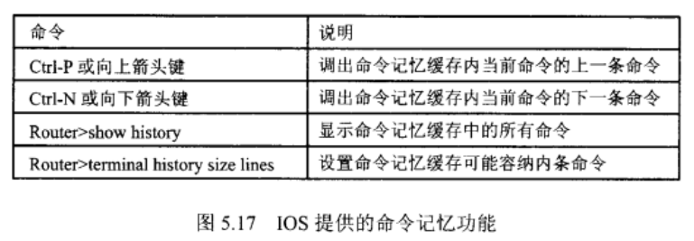

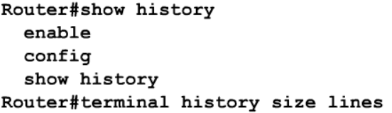

（1.1版本不支持terminal history命令）

4. 查看路由器的运行状态

1）显示当前运行状态的配置

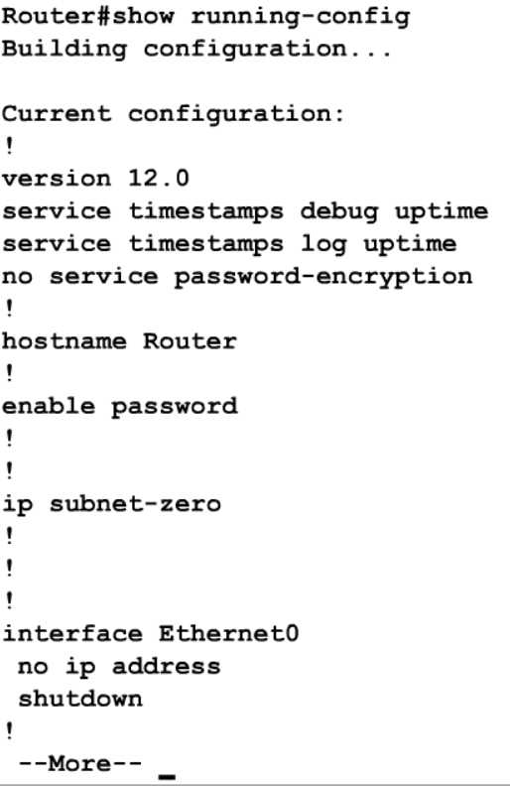

2）显示保存在路由器NVRAM里的配置

3）显示各接口的配置参数和工作数据

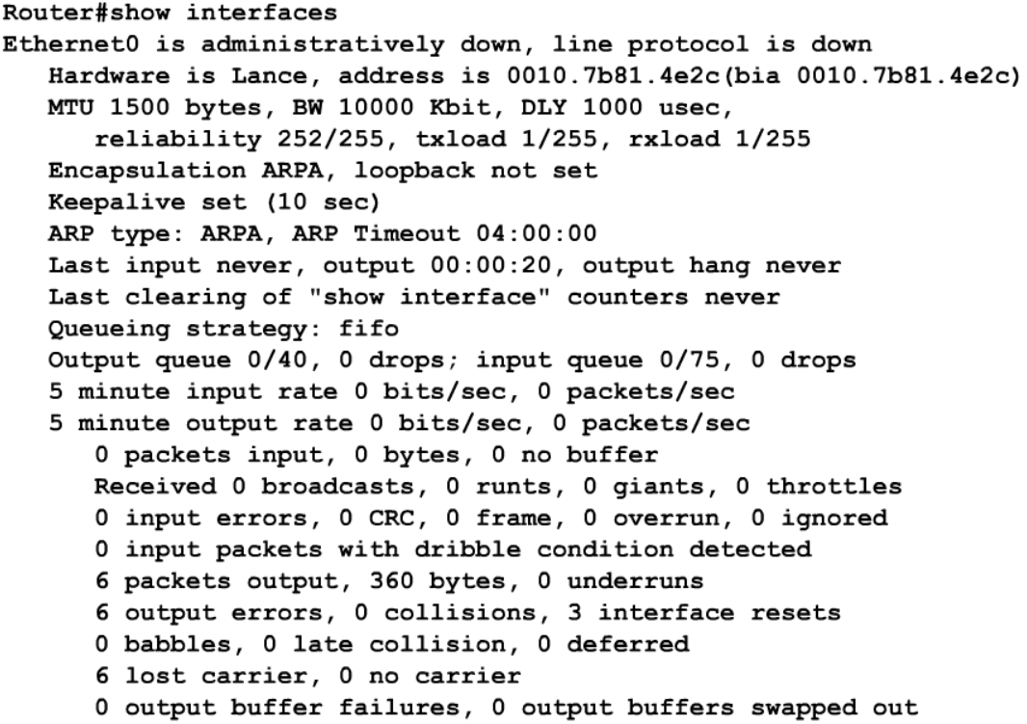

4） 显示Cisco IOS版本号、路由器的型号

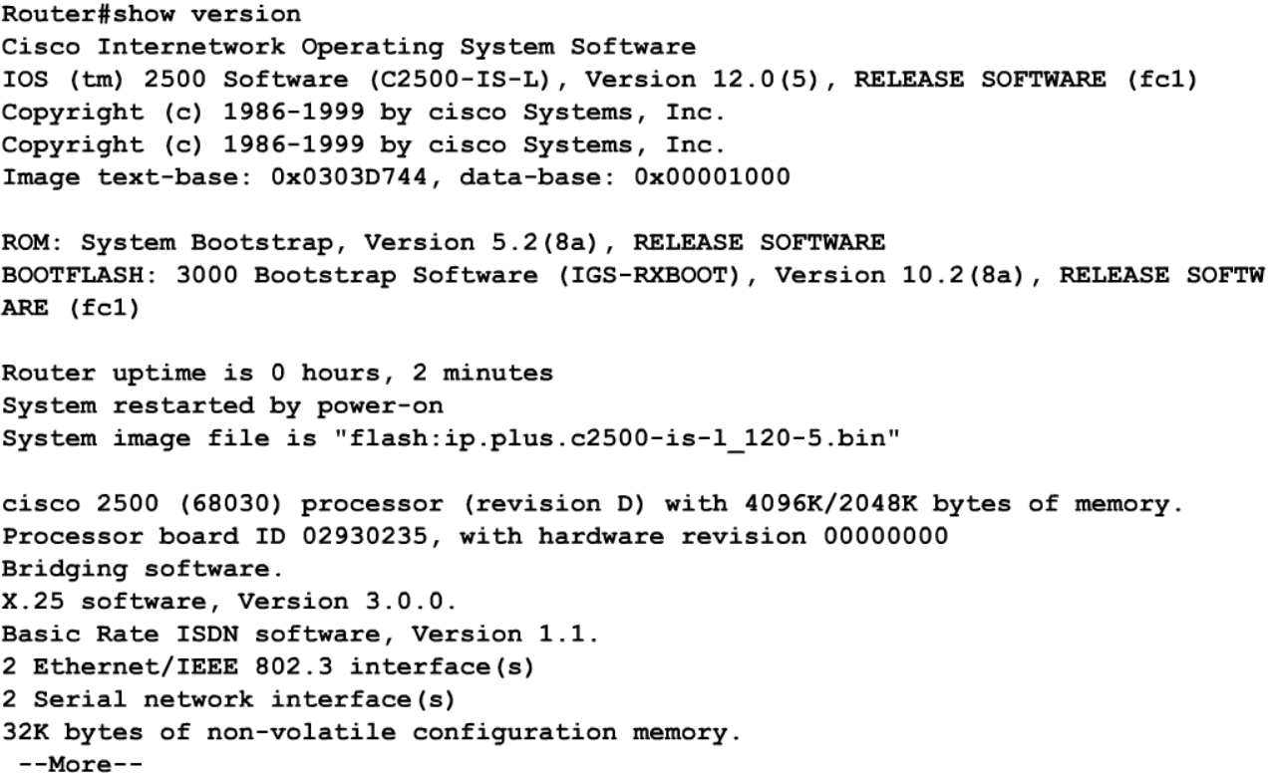

5. 路由器常规配置

1）路由器改名，设置当日消息标题

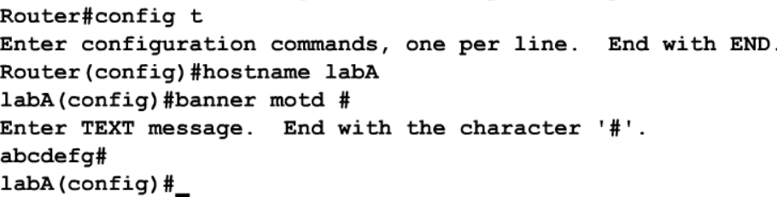

3）创建ip地址映射表



4）进入接口配置模式&对接口进行配置

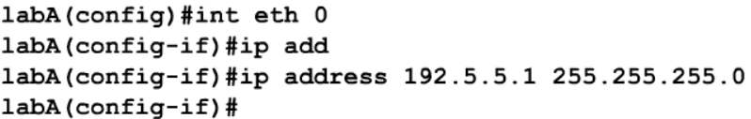

5）查看串口配置情况

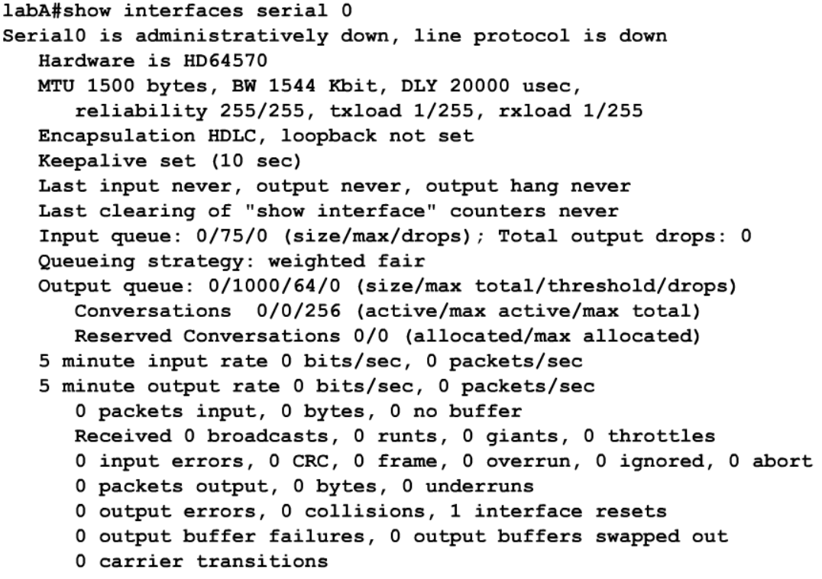

6）打开端口

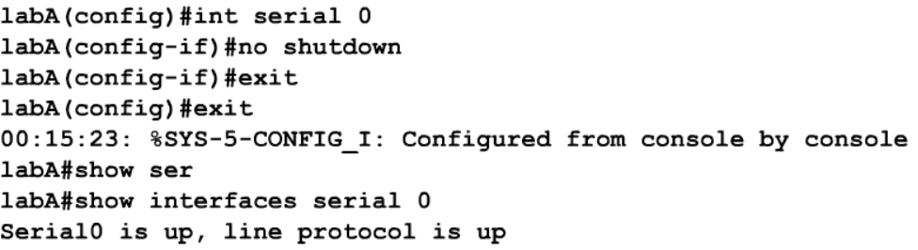

**二、静态路由配置**

1. CCNA Network Visualizer安装

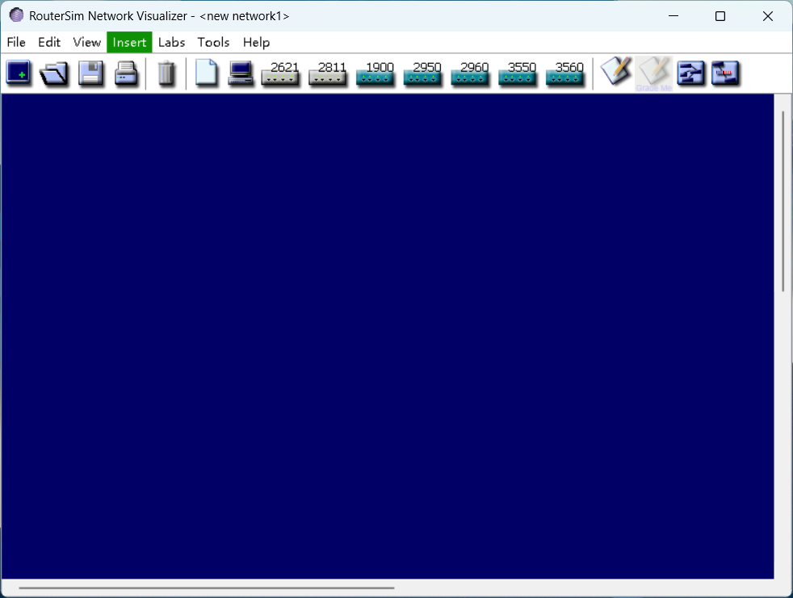

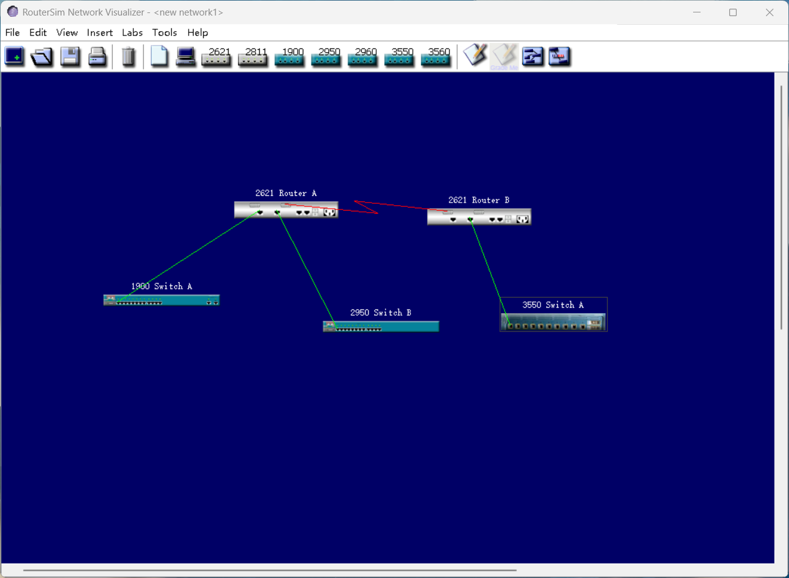

2. 静态路由器配置之前的工作

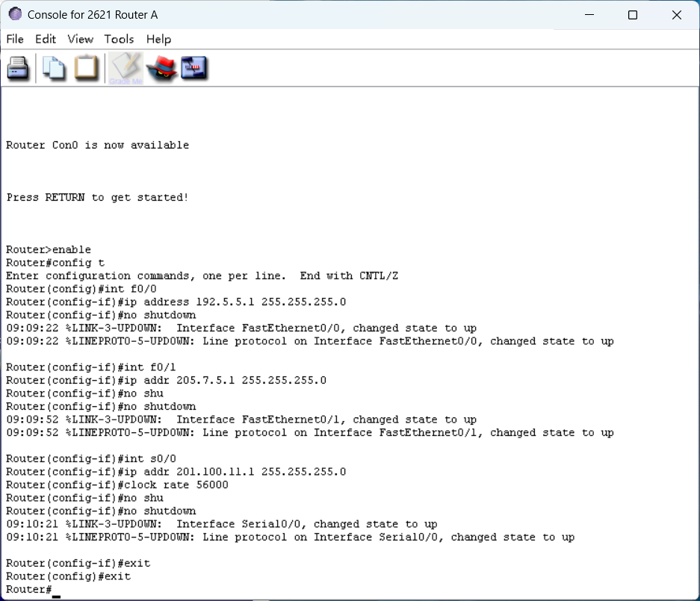

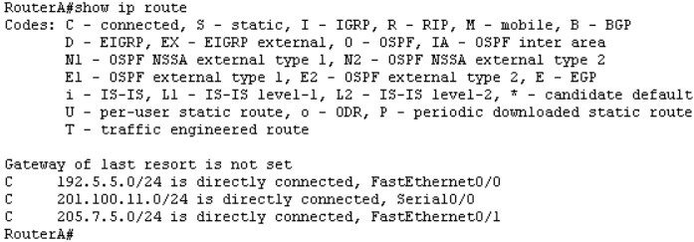

给RouterB也配置上

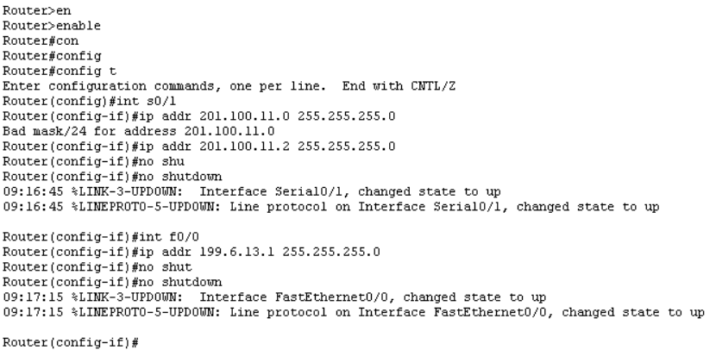

目前RouterA还连接不到RouterB的ip地址

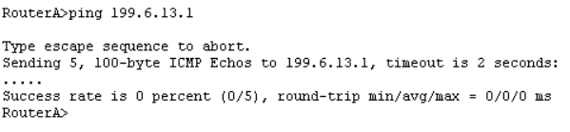

3. 配置静态路由

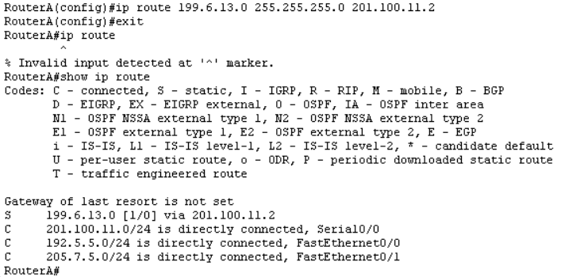

这次ping指令可以连接上了

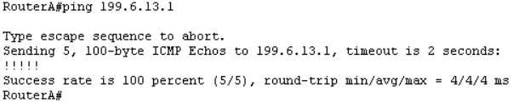

4. 配置默认路由

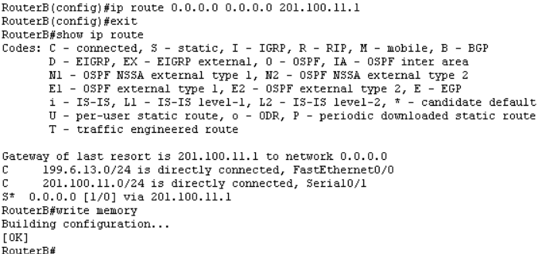

这样配置后，路由器B默认下一跳就是路由器A和其连接的接口的ip地址了

5. 检验连通性

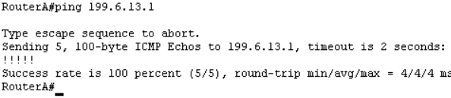

**三、动态路由协议RIP的配置**

1. RIP的配置

首先配置ip地址

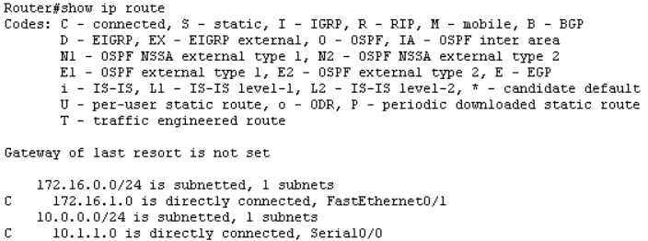

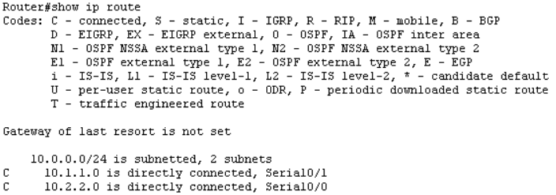

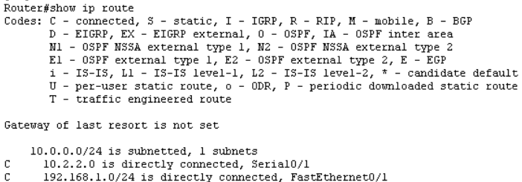

2. 配置rip

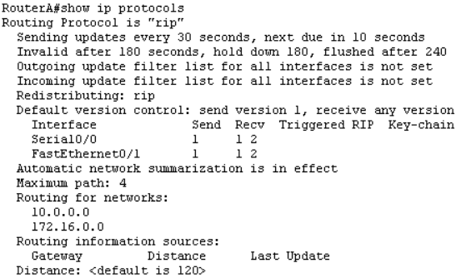

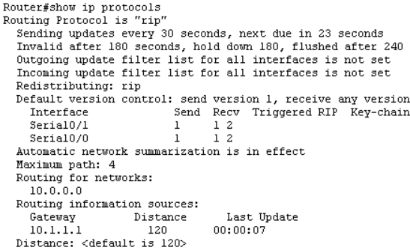

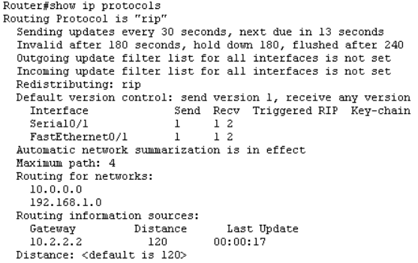

3. 验证rip

可见通过rip获取了对应的路由

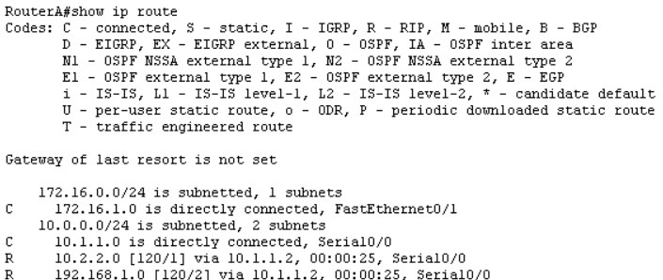

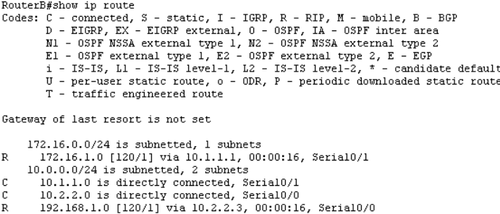

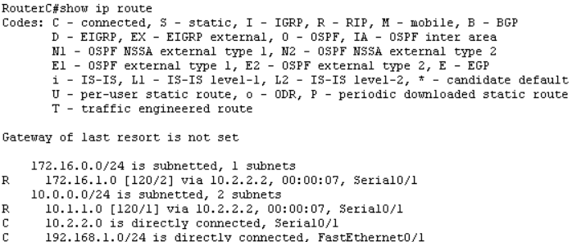

**四、Cisco路由器访问列表配置**

1. 实验环境配置

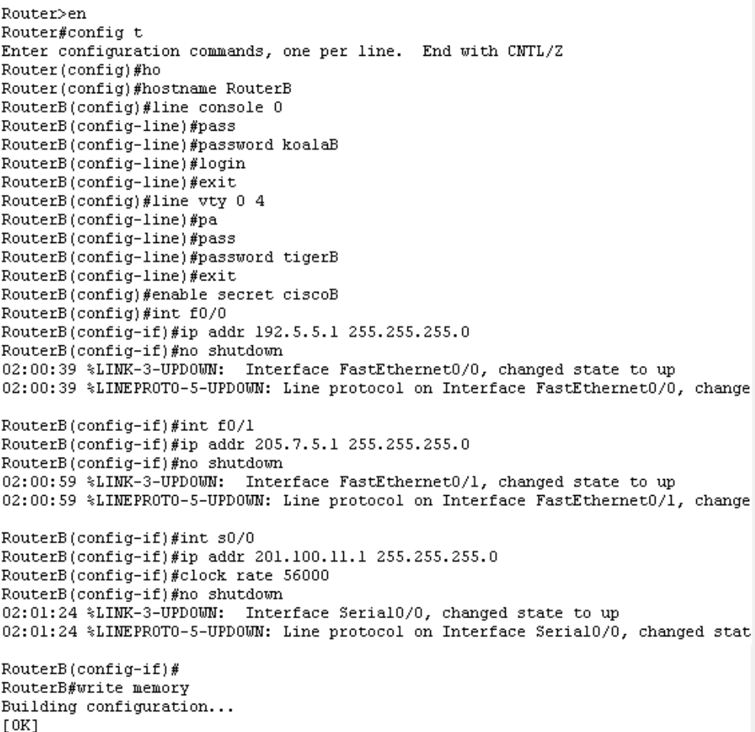

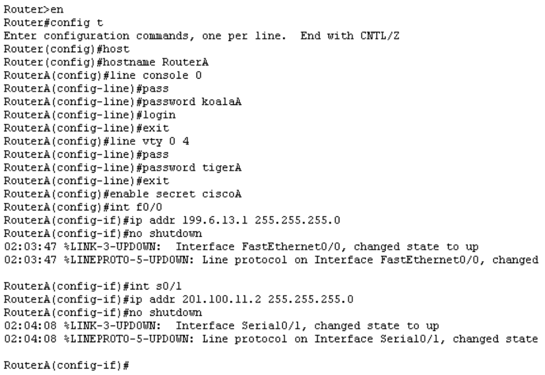

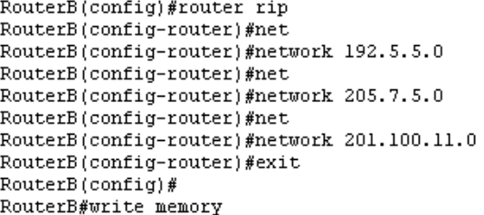

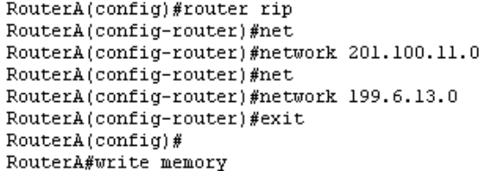

2. 配置标准访问列表

1）限制HostB对205.7.5.0的访问

限制前可访问：

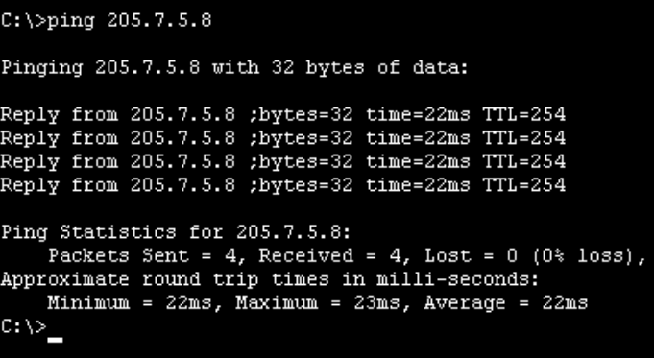

进行限制

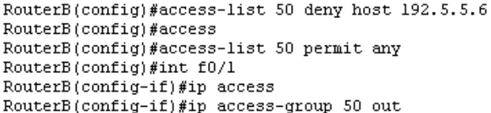

这里access-lists的限制是通过先后顺序来判定的，也就是如果先设置permit any，就会先判定permit any，所以顺序很重要

无法访问

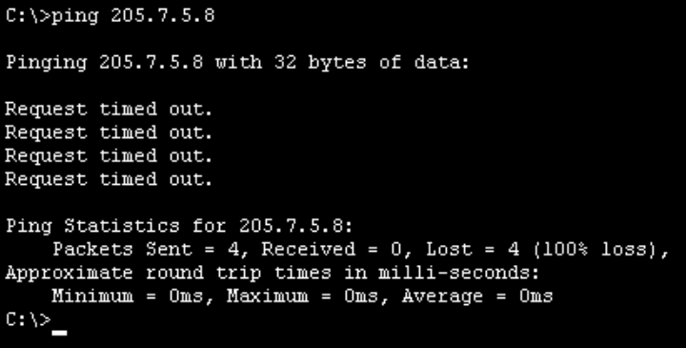

2）限制子网对子网199.6.13.0的访问

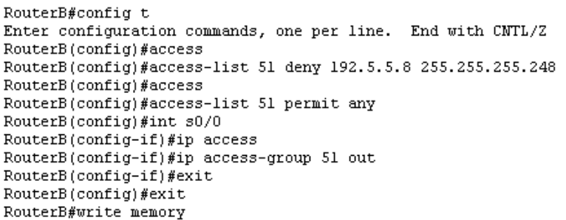

HostB还可以访问199.6.13.0子网

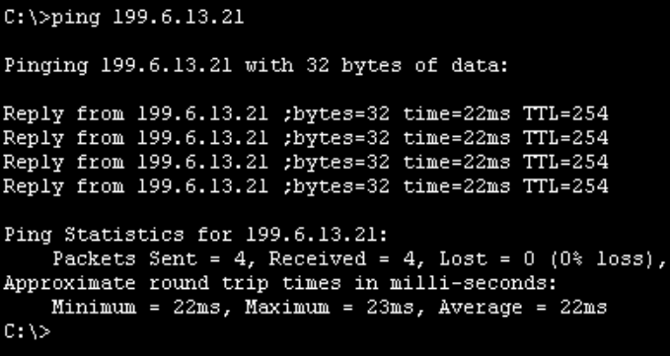

HostD不能访问了

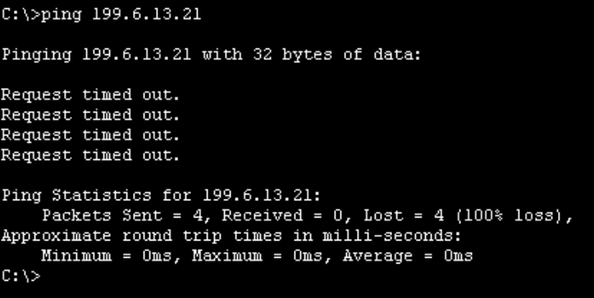

3）使HostA不能远程登录RouterA

记得先删除上述的限制，不然访问不到201.100.11.0

起初主机HostA可以连接到201.100.11.2

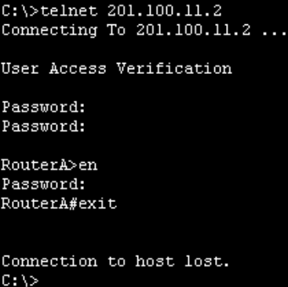

进行限制

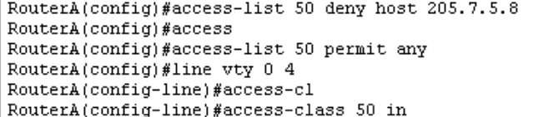

无法访问



**五、基于交换机端口的VLAN配置**

**1. 示例一**

1. 配置vtp域

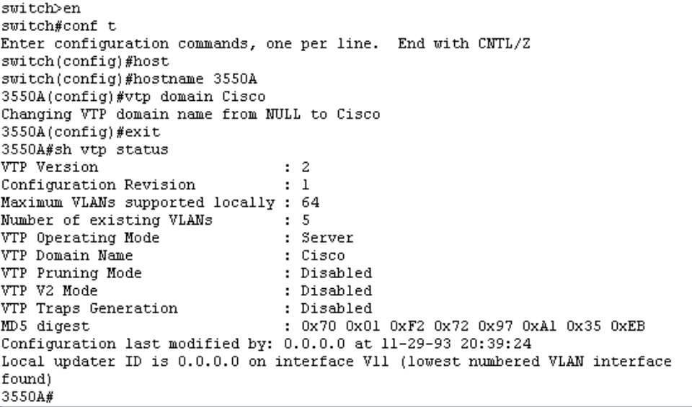

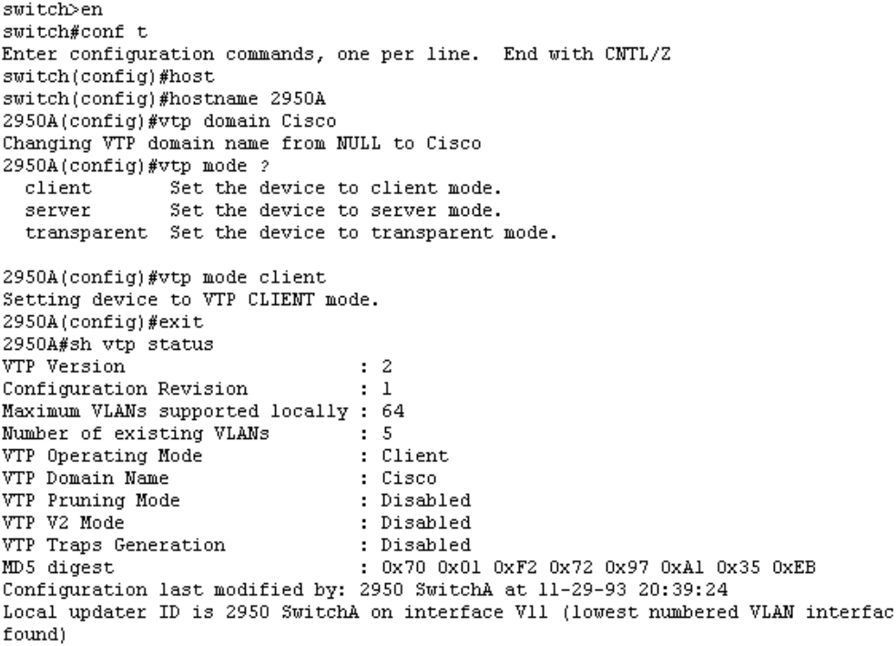

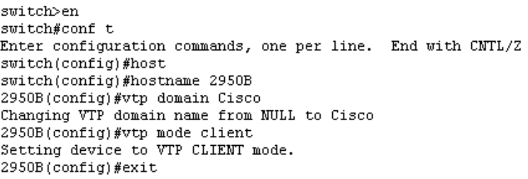

2. 配置Trunk

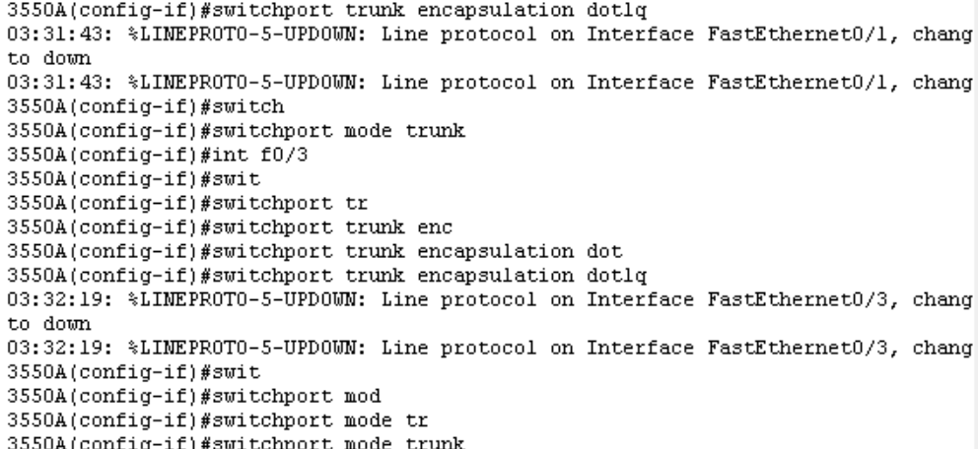

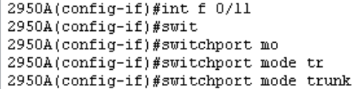

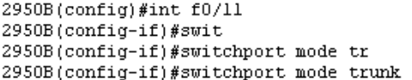

3. 创建VLAN

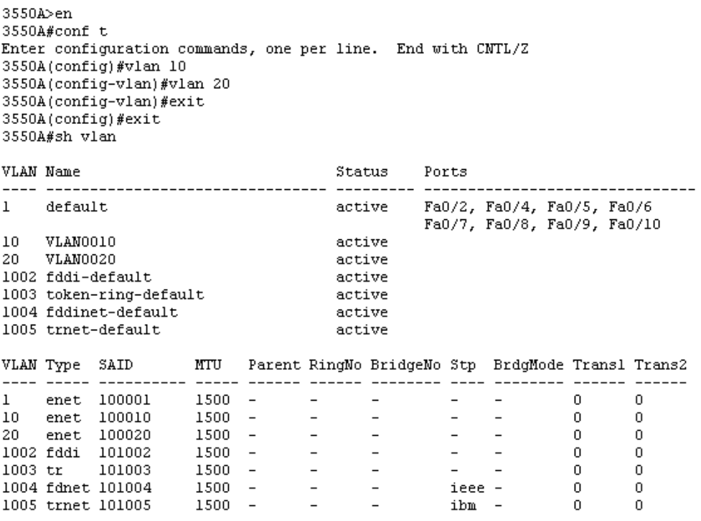

4. 分配交换机加入VLAN

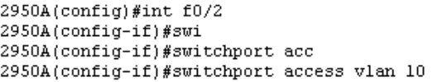

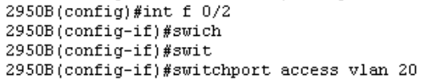

5. 配置第三层交换机

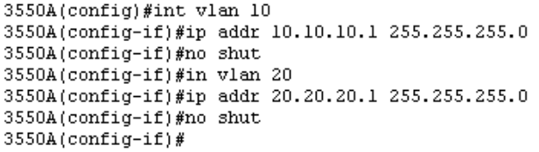

启用路由



6. 配置各交换机的管理地址

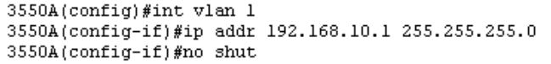

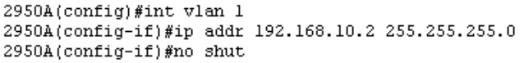

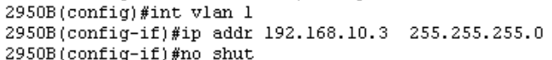

7. 配置HostA和HostB，进行测试

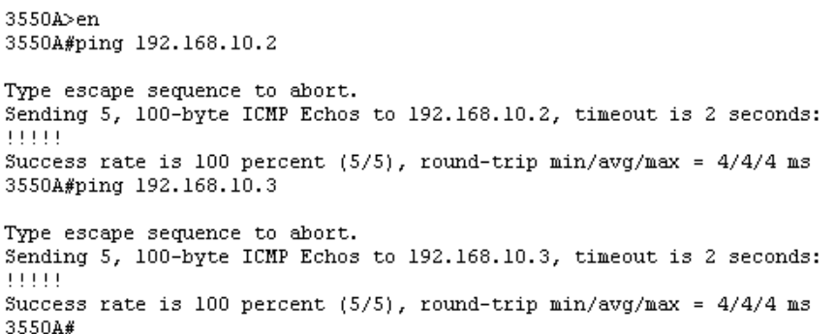

**2. 示例二**

1. 配置VTP

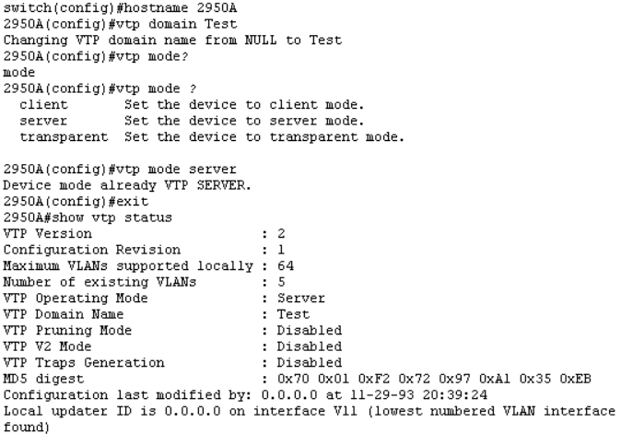

2. 启动Trunk

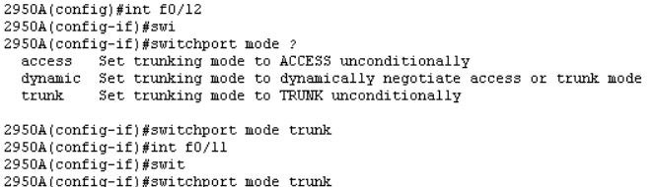

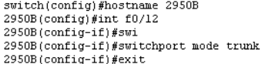

3. 创建VLAN

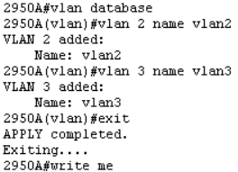

4. 分配端口到VLAN

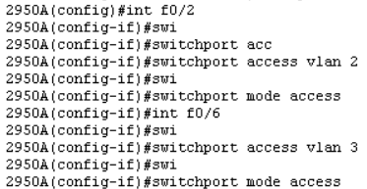

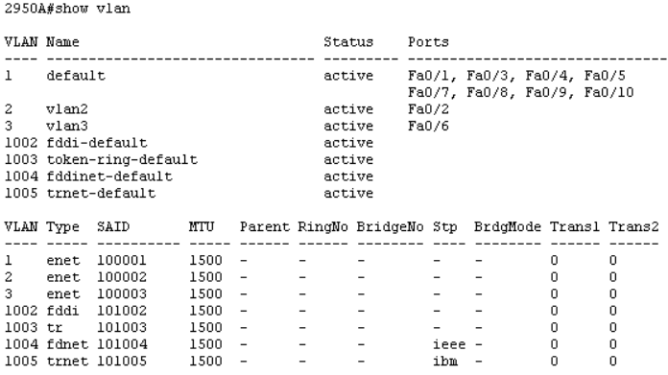

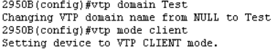

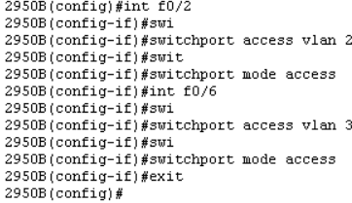

5. 配置VLAN之间的路由

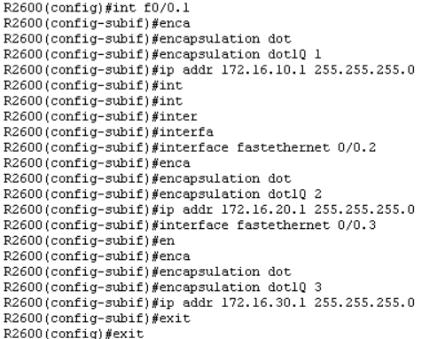

6. 配置主机HostA、HostB、HostC、HostD

7. 验证连通性

HostA上ping 172.16.20.1

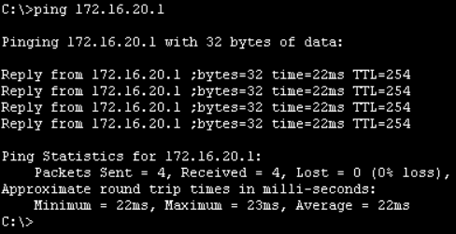

HostB上ping 172.16.30.1

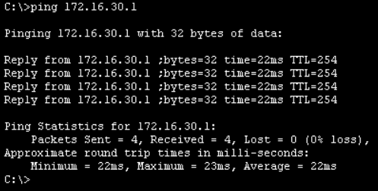

HostA上ping HostB

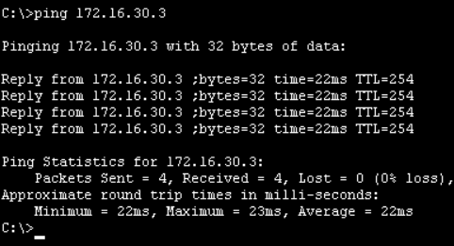

# 实验代码

本次实验的代码已上传于以下代码仓库：[CNI-Exp: 厦门大学计算机网络课程实验项目集 (gitee.com)](https://gitee.com/fallingheaven/cni-exp)

# 课后思考题

**一、Cisco IOS的基本操作和路由器的常规配置**

**1. 怎样对路由器设置密码保护**

**2. 利用show命令如何判定网络故障**

通过show interface serial <接口号>输出接口的配置情况

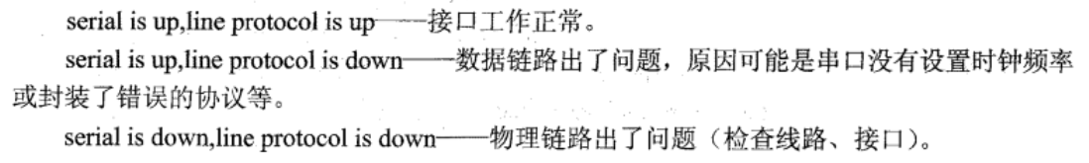



**3. 路由器有几种配置模式**

普通用户模式、超级用户模式、全局配置模式、（子）接口配置模式

**4. 如何在各个配置模式之间进行切换**

默认普通用户模式，使用exit返回上一级模式，普通用户模式下enable进入超级用户模式；超级用户模式下，disable返回普通用户模式，config进入全局配置模式，interface <type> <num>进入对应的接口配置

**5. 如何判定路由器的串口是广域网的DTE端还是DCE端**

使用show controller serial X查看

**二、静态路由配置**

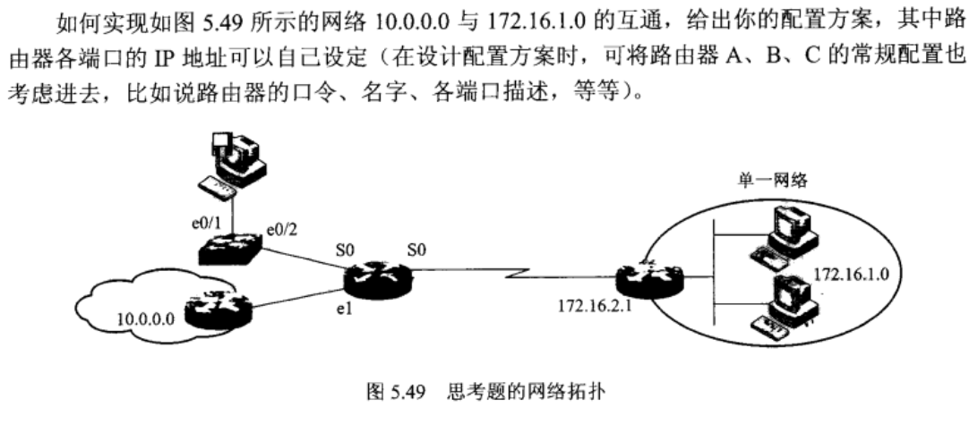

首先，设10.0.0.0去和外部连接的路由器A接口ip为10.0.0.1，被连接路由器B接口e1的ip为10.0.0.2，S0的ip为172.16.2.2，最后连接到路由器C上，其连接的接口ip为172.16.1.0

然后，设置路由器A的路由，如下：

ip route 172.16.2.1 255.255.255.0 10.0.0.2

设置路由器C的路由，如下：

Ip route 10.0.0.1 255.255.255.0 172.16.2.2

另外，还需要配置路由器B的路由，如下：

Ip route 10.0.0.0 255.255.255.0 10.0.0.1

Ip route 172.16.2.0 255.255.255.0 172.16.2.1

# 实验总结

本次实验主要使用CCNA network visualizer，对路由器的常规配置、静态路由配置、动态路由协议RIP的配置、Cisco路由器访问列表配置、基于交换机端口的VLAN配置进行了实践，对路由器寻路、转发等的机制有了更深入的了解